Муниципальное бюджетное дошкольное образовательное
учреждение детский сад № 1 «Колокольчик».

Подготовила: Здесенко Наталья Анатольевна
старший воспитатель

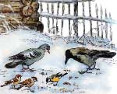 | Цель: формировать у детей обобщенное представление о зимующих птицах, развивать познавательный интерес у детей к жизни зимующих птиц.
Задачи:

Область «Речевое развитие»
1. Совершенствование речи детей как средства общения.
2. Расширение, уточнение и активизация словаря по теме «Зимующие птицы».
3.Продолжать совершенствовать умение составлять описательный рассказ на заданную тему.
4. Использование в речи имен существительных во множественном числе.

Область «Познавательное развитие»
1. Расширение и систематизация представлений о зимующих птицах; закрепление умения различать по внешнему виду и называть их.
2. Расширение представления детей о труде взрослых.
3. Обобщение представления детей о профессии орнитолог.
4. Совершенствование умения ориентироваться на листе бумаги. ( «Слева», «справа», «снизу», «сверху»). Предлоги «после», «перед», «над», «под», «между», «от».
5. Развитие умения сравнивать разных птиц, выделяя общее и различия.

Область «Физическое развитие»
1. Развитие общей моторики. Развитие интереса к подвижным играм и потребностей в двигательной активности.
2. Развитие мелкой моторики рук.
3. Развитие зрительного восприятия.

Область «Социально-коммуникативное развитие»
1. Закрепление умения брать на себя различные роли в соответствии с сюжетом игры.
2. Развитие сообразительности, умения самостоятельно решать поставленную задачу в дидактической игре.

Область «Художественно-эстетическое развитие»
Продолжать развивать навыки восприятия звуков, обогащать впечатления детей.

Оборудование и материалы:
• Предметные картинки с изображением зимующих птиц.
• Шапочки птиц: сороки, снегиря, синицы, дятла.
• «Следы птиц»
• Запись «Птичьи голоса».
• Электронное пособие «Эти удивительные птицы»
• Аудио энциклопедия «Снегири»
• 2 картинки с изображением СНЕГИРЯ и КЛЕСТА.
• Геометрические фигуры
• Ватман. («Паспорт» зимующих птиц).
• Интерактивный комплекс

Предварительная работа:
1. Рассматривание с детьми иллюстраций зимующих птиц, вспомнить их названия, характерные внешние признаки (хвост, клюв, расцветка перьев, величина), беседа о бережном отношении к птицам зимой.
2. Беседы с детьми в процессе наблюдения и кормления птиц на прогулке.
3. Чтение энциклопедической и художественной литературы.
4. Знакомство с профессией – орнитолог.
5. Детская мастерская: рисование и лепка зимующих птиц.

Формы организации совместной деятельности
1. Наблюдение.
2. Беседа.
3. Чтение художественной и энциклопедической литературы.
4. Игровой метод.
5. Рисование.

Взаимодействие с родителями:
• Беседа родителей с ребенком о зимующих птицах во время прогулки, обратить внимание на то, какие птицы часто прилетают во двор, парк и т. д.;
• Вспомнить стихотворения и загадки о зимующих птицах;
• Провести беседу с ребенком о бережном отношении к птицам, о необходимости помощи птицам зимой;
• Изготовление кормушек совместно с ребенком и повесить ее на улице.

Ход непосредственно образовательной деятельности:

Слайд 1  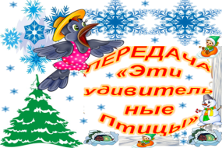 | Заставка
Слайд 2  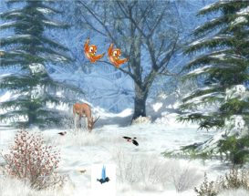 | 1. Организационный момент  Педагог:  Работает и днём и ночью, лесное радио сорочье  В нём сотня разных новостей, со всех лесов, про всех зверей  Про все события до срока по лесу разнесёт сорока.
Слайд 3  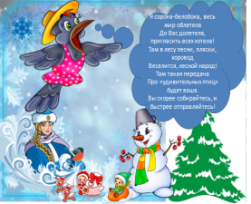 | Прилетает СОРОКА:  - Я сорока – белобока, весь мир облетела, до вас долетела  Пригласить всех хотела!  Там в лесу песни, пляски, хоровод, веселится, лесной народ!  Там такая передача - про « Удивительных птиц» - будет Ваша.  Вы скорее собирайтесь, и быстрее отправляйтесь.  Педагог:  Ну что ж ребята, верить ей или не верить?  Мы можем это с вами проверить  Для этого мы станем участниками передачи «Эти Удивительные птицы». Проверим? Тогда в путь!
Слайд 4  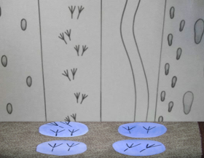 | 2. Ходьба по «тропинке следов»  (Дети выбирают тропинки разных следов, идут по ним)  Прибытие детей в «телевизионную студию» - создание эмоционально-положительного настроения.
Слайд 5  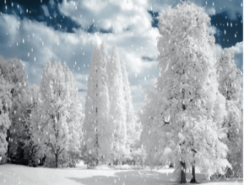 | 3. Дыхательная гимнастика  «Запах леса через лесную галерею».  (Вдыхаем через нос запах леса – выдыхаем через рот (2-3 р.).  Педагог: Глубоко вдыхаем аромат леса, выдыхаем через рот.
Слайд 6  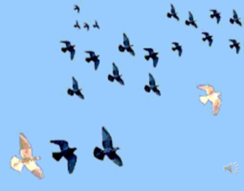 | 4. Игровое упражнение «Птицы летят»  (Координация речи с движением).  - Предлагаю вам ребята показать для наших телезрителей, как нам хорошо в зимнем лесу.  Звучит музыка (трель разных птиц).  - Чьи это голоса? (голоса птиц).  - Здесь живет много птиц. А еще где можно встретить птиц? (в парке и т. д.)  - Вы уже знаете, что есть люди, которые изучают птиц. Кто помнит, как называется эта профессия? (орнитологи).  - Хотите поиграть в ученых-орнитологов? (Да).  - Мы с вами в зимнем лесу, здесь много птиц. Слышите их голоса?
  Руки подняли и помахали –  Это деревья в лесу. | Поднять руки вверх, помахать.
  Локти согнули, кисти встряхнули –  Ветер сбивает росу. | Согнуть руки в локтях, встряхнуть кистями рук.
  Плавно руками помашем –  Это к нам птицы летят. | Машем руками.
  Как они сядут, покажем –  Крылья мы сложим назад. | Садимся, руки назад.
Слайд 7  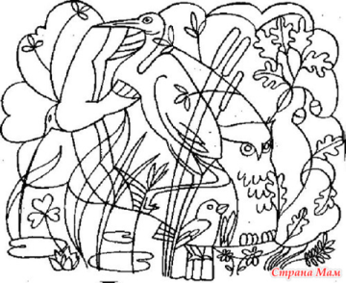 | 5. «Найди птицу»  - А где же они? Слышны были голоса, а птиц нет. Найдите их. А мы посмотрим, какие вы внимательные.  - Каких птиц нашли? (дети находят зимующих птиц).  - Ты (Катюша) какую птичку нашла? и т.д.  - Как назовем их, одним словом? Почему их так назвали?  - Ученые - орнитологи могут по описанию внешнего вида, повадкам угадать, какая это птица. А вы можете?
6. Игра «Отгадайте загадки». Отгадывание загадок.
- Присаживаетесь на «Лавку». Я вам загадаю загадки, и если вы угадаете, появятся отгадки.
Дети отгадывают загадки, а отгадки появляются на интерактивной доске.
Слайд 8  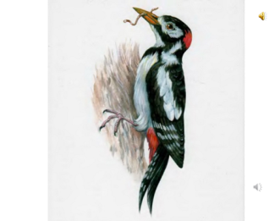 | Он по-рабочему одет  Удобно, просто, ловко,  На нем красный берет  И пестрая спецовка  (Дятел) (Звук – по щелчку мыши)
Слайд 9  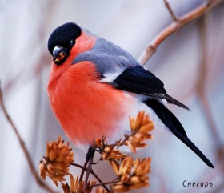 | Грудка ярче, чем заря,  У кого?  (У снегиря)  (Звук– по щелчку мыши)
Слайд 10  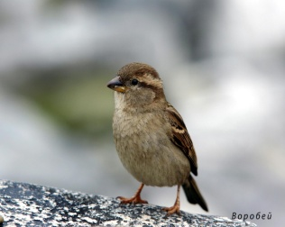 | Угадайте, что за птица, скачет по дорожке,  Словно кошки не боится - собирает крошки,  А потом на ветку – прыг и чирикает: «Чик-чирик»  (Воробей)  (Звук – по щелчку мыши)
Слайд 11  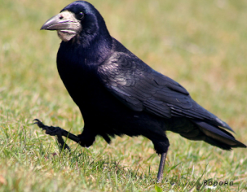 | Как лиса среди зверей, эта птица всех хитрей.  Прыгает она у дома, а зовут ее?  (Ворона)  (Звук – по щелчку мыши)
Слайд 12  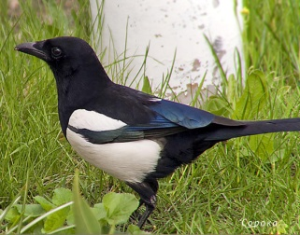 | - А теперь послушайте другую загадку.  Эта птица зимующая. У нее голова, крылья черного цвета. Хвост тоже черный, но с очень красивым зеленоватым отливом, длинный и прямой как стрела. А по бокам перышки совсем белые. Поэтому эту птицу назвали белобокой. (Сорока).
- Мы с вами говорили о птицах, кормили их, рисовали и лепили, вы многое о них знаете. Можете сами загадать загадки. Хотите попробовать?
Дети составляют рассказ-описание о других птицах (синица, сова, клёст).

Слайд 13  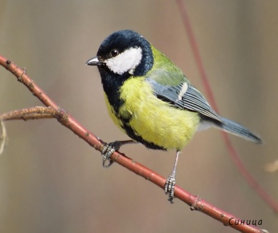 | Ребёнок:  Эта птица в жёлтой футболке и чёрной жилетке. Она всем интересуется, всюду суёт свой любопытный клювик, ни минуты не сидит на месте. Она легко прыгает по веткам и ловко лазает по стволам деревьев. (Синица)  (Звук – по щелчку мыши)
Слайд 14  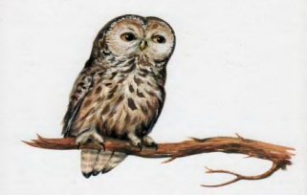 | Ребёнок:  Это хищная птица. Она охотится по ночам, а спит днём. Она хорошо видит в темноте. Слух у неё лучше, чем у человека. Пышное оперение защищает её от холода. (Сова)
Слайд 15  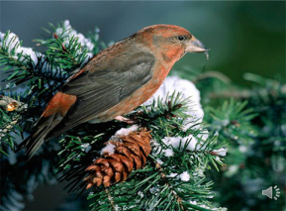 | Ребёнок:  У этой птицы удивительный клюв – крепкий, толстый. С помощью клюва легко достаёт себе еду из сосновых и еловых шишек. (Клёст)
Слайд 16, 17, 18  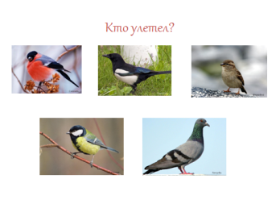 | 7. Задание «Кто улетел?  - Ребята, сейчас посмотрите на птичек и запомните их.  - А теперь закрываем глазки – открываем глазки.  - Какой птички не стало? (Ответ детей проверяется с помощью щелчка мыши).  ИГРА ПОВТОРЯЕТСЯ 3 РАЗА (слайд 16,17,18)
Слайд 19, 20  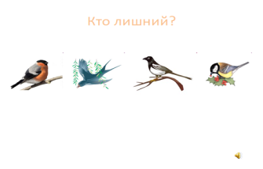 | 8. Задание «Лишняя птица»  - Ребята выберите лишнюю птицу. (Ответ проверяется с помощью щелчка мыши). Правильно выбранная картинка крутится и раздаётся звук – аплодисментов.  ИГРА ПОВТОРЯЕТСЯ 2 РАЗА (слайд 19,20)
Слайд 21  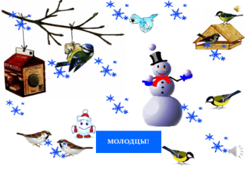 | - Ребята, посмотрите, как радуется снеговик. И говорит вам какие вы молодцы!
9. Аудио энциклопедия «Снегири»
- Ребята, снеговик дарит вам в подарок этот замечательный мультфильм, который называется «Снегири», давайте посмотрим.
(Просмотр аудио энциклопедии о снегирях).
см. приложение аудио энциклопедии «Снегири» (диск «Снегири»)
Слайд 22  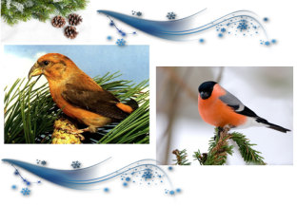 | 10. Игра « Найди отличия».  - Ребята пока мы с вами смотрели мультфильм, к нам в гости прилетели - клёст и снегирь.  (Появляется изображение птиц клеста и снегиря.)  - Посмотрите на этих птиц. Снегирь — птица, которая прилетает к нам из северного леса. Прилетает к нам с появлением первых заморозков. А весной снова улетает в свои северные леса. Грудка у нее красная, хвост, концы крыльев и голова темно – синие, на крыльях по белой полоске. Снегирь питается семенами растений, ягодами рябины.  - У Клеста все туловище красного цвета. Только крылья черно-белого цвета. Эта птица питается семенами еловых и сосновых шишек, поэтому у него такой формы клюв: верхняя часть изогнут вверх, а нижняя часть – вниз. Клест выводит птиц зимой. Чтобы прокормить своих птенцов семенами шишек.  - Я могу вам предложить поиграть в интересную игру. Посмотрите, еще раз на этих птиц. Орнитологи в своей работе часто сравнивают птиц. А вы можете найти отличия. Давайте поиграем?  - У снегиря только грудка красная, а у клеста — все туловище.  - Крылья у снегиря темно – синего цвета, а у клеста-черно-серые.  - Снегирь питается ягодами рябины, а клест – семенами еловых и сосновых шишек.  - Снегирь выводит своих птенцов весной, а клест – зимой.  - У снегиря клюв маленький и ровный, а у клеста большой и изогнутый.
Слайд 23  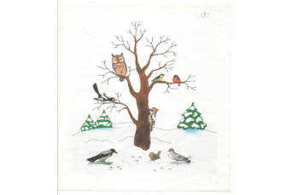 | 11. Игра «Кто внимательный». Схема с изображением зимующих птиц.  Кто находится под деревом?  Кто находится на дереве?  Кто находится на ветке? И т.д.
12. Подвижная игра «Найди пару».
- Я знаю такую игру, называется «Найди пару». Хотите, научу? Каждый из вас превратится в птицу и найдет пару.
- Вокруг себя повернитесь и в птиц превратитесь!
Каждому ребенку одевается шапочка с изображением птицы. Звучит музыка «Пение птиц». Дети «летают» по «лесу», когда музыка заканчивается, каждый ищет себе пару. (Игра повторяется 2 раза).

13. Игра « Один - много»
см. предыдущее задание. Дети встают парами (В игре «Найди пару») педагог спрашивает:
- Вы какие птицы? (снегири). - Вы какие птички? (синицы)
- Один – снегирь, а много - … - Одна – синица, а много - …
- Вы какие птицы? (дятлы)
- Один – дятел, а много - …
14. Развитие мелкой моторики «Выложи птицу из геометрических фигур».
Во время работы звучит музыка «Голоса птиц» (клест, воробей, снегирь, ворона). В конце дети называют, какую птицу выложили.
Слайд 24  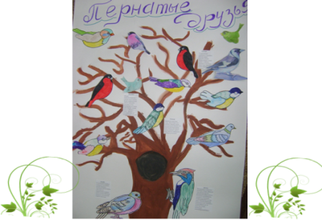 | 15. «Паспорт зимующих птиц».  - Когда орнитологи заканчивают работу по изучению данных птиц, они пишут статью, работу или книгу, а мы сегодня закончим с вами заполнение паспорта зимующих птиц.  На лист ватмана крепим птиц, раскрашенных детьми, недостающих птиц.  - Посмотрите, какой паспорт зимующих птиц у нас получился. Что по нему мы можем узнать?  Какие птицы.  Как называются.  Части тела.  Составить рассказ…  - Этот паспорт мы поместим в группе.
Создание ситуации ожидания:
Педагог: Ребята, понравилась вам передача? (ответ детей). Какие зимующие птицы были вам наиболее интересны? (ответы детей).
- Спасибо за участие в передаче «Эти удивительные птицы». Пора возвращаться в группу.
- Давайте мы возьмём с собой замечательные кормушки, которые вы сделали с родителями, повесим их на нашем участке. Покормим птичек их любимым «Птичьем печеньем» которое мы с вами приготовили вчера.
Звучит музыка «пение птиц» Дети уходят в группу.

Птичье печенье
(рецепт)
Размочить мякиш белого хлеба, добавить овсяную крупу и замесить тесто. Затем слепить небольшие кружочки.
В полученное печенье можно вставить ниточки, заморозить и вывесить на дерево. Получится овсяное печенье.
Если в мякиш вместо овсянки добавить творог, то получится творожное печенье. Если добавить варёную и измельчённую морковь, то получится морковное печенье.

Ресурсное обеспечение:

Учебно-методические ресурсы:
- Л.Е. Белоусова «Удивительные истории»
- В.Т. Кудрявцева, Б.Б. Егорова «Развивающая педагогика оздоровления»
- О.С. Ушакова «Занятия по развитию речи для детей 5-7 лет»
- Т.И. Петрова «Игры и занятия по развитию речи дошкольников»
- Е.А. Алябьева «Коррекционно-развивающие занятия для детей старшего дошкольного возраста»
- Т.В. Потапова «Беседы о профессиях с детьми 4-7 лет»

Информационные ресурсы:
- http://ds82.ru/doshkoinik/4480-.html
- http://viki.rdf.ru/item/1497/
- http://www.kids.covenok.ru/issue/131673.htm

